摘 要
为了方便操作,从多方面把用户的家庭收入､家庭支出､存款信息管理､借款信息管理等财产管理的数据,以及他们的生活结余和消费统计,用科学统计的方法把这些数据存储在财务管理软件之中｡文中着重论述了该系统的功能与实现,如数据流程与存储､管理等功能,并对关键的技术作了较详细的介绍｡
理财系统是一个家庭或者用户不可缺少的部分，收支管理很早就实施了理财的集中管理，而用户使用的小型理财系统却只是凤毛麟角，理财是很小的一个部分，但从到收支，到家庭收支分类都有十分重要的意义。
本课题的主要研究内容是开发一套多功能的理财管理系统，实现家庭财务管理系统来分别帮助家庭管理自己的财务信息。
系统开发采用C#编程语言进行程序的编写，以Visual Studio 2005、SQL Server 2005为开发工具，采用B/S框架开发的网站模式的网站系统。家庭财务管理系统站提供了用户注册，用户登录，收支信息管理，借款信息管理以及理财统计管理功能模块等主要功能。

关键词：理财管理；收支管理；ASP.NET；数据库；B/S结构

Abstract
For ease of operation, from many of the user's household income, household spending, deposit information management, information management, property management loan data, as well as their life savings and consumption statistics, using scientific statistical methods to the data stored in financial management software. this paper focuses on the features and implementation of the system, such as data flow and storage, management and other functions, and key technology made a more detailed description.
Financial system is a home user or an indispensable part of the revenue and expenditure management has long implemented a centralized financial management, and financial management systems and small users, but only rare, finance is a very small part, but the balance of payments, the family has a very important investment.
The main contents of this project is to develop a multi-functional financial management system, financial management system for home versions, respectively to help families manage their financial information.
System development using C # programming language to write programs to Visual Studio 2005, SQL Server 2005 for the development of tools, with B / S framework for the development of the site model site system. Family financial management system provides the user registration station, the main function of the user logged in, the balance of payments information management, information management, and financial statistics loan management module.

Key Words：Financial management; revenue and expenditure management; ASP.NET; Database; B / S structure

目 录

摘 要 1
Abstract 2
目 录 3
1 引言 4
1.1开发背景 5
1.2研究现状 6
1.3目的和意义 7
2 相关的基本理论知识 8
2.1 ASP.NET框架 8
2.2 B/S框架 9
2.3 数据库技术 10
2.4互联网信息服务 10
3 系统需求分析 11
3.1 可行性分析 11
3.2 系统非功能性需求 12
3.3家庭财务管理系统的目标 12
4 系统总体设计 14
4.1 系统功能模块设计 14
4.2 数据库设计 15
4.3 数据库概念设计 15
4.4系统整体关系 17
4.5 数据库逻辑结构设计 17
5 系统实现 20
5.1用户登录模块 20
5.2用户注册 21
5.3理财管理 22
5.4用户管理 23
5.5收支分类信息管理 24
5.6借款信息管理 25
5.7存款信息管理 26
致 谢 28
[参考文献] 29

1 引言
为了方便操作,从多方面把用户的收入､支出､收支分类信息管理等财产管理的数据,以及他们的生活结余和消费统计,用科学统计的方法把这些数据存储在财务管理软件之中｡
家庭财务管理系统站是为满足当代多功能理财管理的需要而设计开发的一个财务管理系统网。它针对家庭理财的需要，开发出一个能实现管理家庭财务收支以及统计分析等功能的实用型网站，能够为每一个家庭的管理者提供充足的信息和快捷的查询手段，大大方便家庭管理者合理科学有效的理财。
理财系统是一个家庭收支或者普通用户不可缺少的部分，收支管理很早就实施了理财的集中管理，而家庭使用的小型理财系统却只是凤毛麟角，理财是很小的一个部分，但从到家庭收支，到家庭收支分类都有十分重要的意义。
伴随着信息时代的到来，信息的种类、数量越来越多，容量也越来越大，在竞争越来越激烈的今天，随着科学技术的不断提高,计算机科学日渐成熟，其强大的功能已为人们深刻认识,它已进入人类社会的各个领域并发挥着越来越重要的作用。而使用计算机对家庭财务进行管理,已经成为一种趋势，与传统的手工式家庭财务管理相比，利用计算机软件对家庭财务实行管理具有检索迅速、查找方便、可行性高、存储量大、保密性好、寿命长、成本低等优点。家庭财务管理系统站正是在这种环境下应运而生，其开发的整体任务是实现家庭财务管理的系统化、规范化、科学化，从而达到有效管理家庭财务的目的。因此，开发这样一个网站在当今社会中是很有必要的。
本系统采用B/S（Browser/Server）结构进行设计，使用SQL Server 2008构建数据库，并在.NET环境下使用C#语言开发的一个功能较为完善的多功能理财管理系统。
主要解决的问题要能够实现理财系统的基本功能能够实现用户的注册，家庭财务管理系统要能实现家庭成员管理，收支账目管理，收支分类管理，借款管理，查重统计等功能。

1.1开发背景
随着金融市场的迅速发展、金融工具的不断创新，理财业务正在悄然进入人们的生活。伴随着经济生活的日益多元化，人们的金融意识正在发生着根本的变化，最为突出的是人们对资本增值的要求从无意识变为有意识，投资理念逐步走向家庭，投资方式所涵盖的范围日益扩大，以家庭为主体的经济活动已经从传统的收支、储蓄等保守型经济行为，逐步转向以经营股票、债券、期货、外汇、保险等为主体的投资型、开放型经济行为。人们开始意识到不仅要懂得如何积累财富，更重要的是要通过专业化的理财服务，利用有效的金融市场和多元化的金融工具，确保财富的保值增值，以及进行必要的风险管理。我国居民的储蓄存款超过十万亿人民币。特别是像上海、深圳等发达城市，居民的可支配收入正在逐步达到中等发达国家水平，许多居民除了购房、购车外有大量的金融资产，如何分配、管理金融资产是居民最大的需求。大多数个人对金融方面的需求从储蓄、保管金融资产向金融资产的保值、增值转变。有些人盲目投资于股市而导致大量损失，还有许多人把大部分资产存在银行做定期储蓄；最多的是介于二者之间，不知如何分配其金融资产。家庭如何管理金融资产呢？如何安排家庭的富余的现金流，如何筹集家庭所需的资金，成为了一个现实的问题。因此，家庭财务的管理已经成为一种时尚，如何更为积极地、稳妥地运用和处理好个人的钱财，是提高投资效率、改善生活质量的现实需要。
家庭理财即为实现家庭提高生活目标而制定、安排、实施和管理的一个各方面总体协调的财务计划的过程，或者说对家庭资产的合理安排与管理。具体是指：一、采用全面系统的管理思想来管理家庭所有资源。所以统一规划家庭的所有资产、负债、投资、计划等一切就是家庭财富管理的范畴。它类似于企业资源计划系统，也可简单地把家庭财富管理叫做家庭资源计划管理。二、体现出现代和专业的理财理念。家庭财富管理以综合现代会计学、财务学、投资学、统计学等学科的个人理财学为基础。只有包含以上学科的综合知识，才能为现代家庭提供正确、科学及专业的理财指导。三、紧密结合理财市场与金融现状。概括来说，家庭理财就是采取全面、专业、系统的理财思想与方法来规划家庭的所有一切，使家庭财产处于收支均衡的理想状态，并达到家庭财富的最大化目标。
在这样的背景下，各种理财工具层出不穷，同时理财软件市场也发展得相当迅速。各个款式的理财软件以其出色的理财与帐务管理功能赢得了人们的信赖，成为家庭理财不可或缺的好帮手。但是,目前国内理财软件市场上的产品质量参差不齐，即使最畅销的几款也有美中不足之处，所以一款功能完备又具有个性化服务的理财软件的设计成功正是人们翘首以盼的。

1.2研究现状
家庭理财管理，它利用计算机应用技术，使家庭理财逐步信息化，从而形成由家庭成员与计算机共同构成服务于家庭的人机信息财务管理。
家庭理财系统在国内外很多地方使用已经相当的普遍。国外的家庭理财管理系统发展的相对比较成熟，比如他们系统里包含有股票的预测、基金的分析等等。在国内，计算机使用盛行的当今社会，家庭理财管理系统已基本替代了传统的手工记账理财的方法，给消费者带来极大的方便，但由于人们的生活水平越来越高，收支种类越来越多，家庭消费的内容日益丰富等，现行的许多家庭理财管理系统已不能满足大家的需求，许多功能还亟待完善与更新。虽然国内的家庭理财管理系统功能较不完善，但在我国科技迅速发展的今天，其发展前景将十分令人期待，尤其是在近几年，伴随着计算机在社会中的高速普及，家庭理财系统的使用范围逐步扩大，从最早的简单记录家庭、个人财务的收支情况，到现在对财务的收支查询、汇总、报表分析、预测等等。巨大的市场需求也促使了很多公司加大了对家庭理财系统的研究。
当今社会人们的生活水平和文化素质普遍提高，随着市场经济的快速发展，观念的不断更新，每个人的理财意识普遍增强，特别是家庭理财意识得到很大发展，人们对家庭各方面消费不仅仅只有进行记录和统计的愿望，各种收入消费途径错综复杂，如何使用户能更加方便的操作成为要求；同时伴随精神和物质生活的提高，人们购置和使用计算机的能力也在增强，网络越来越发达，一种新型网络家庭理财管理系统软件正等待出现。家庭理财管理系统是一个为方便处理家庭财务的一个软件，它的作用是更好的满足理财者对家庭财务管理的需要。目前社会上普遍使用的家庭理财管理系统基本都是单机版的，随着IT技术的进步和计算机网络技术的发展，以及家庭收支范围的扩大，家庭理财管理系统将逐渐从传统的桌面管理向网络集成的方向发展，从局部、静态、事后核算到全局、动态、实时的管理，基于不同软硬件平台、不同网络架构的各级财务管理子系统需要有机地协同工作。因此基于Internet的家庭理财管理系统必然成为未来家庭理财管理系统的发展趋势。

1.3目的和意义
家庭理财管理系统站是为满足当代家庭理财管理的需要而设计开发的一个财务管理系统网。它针对家庭理财的需要，开发出一个能实现管理家庭财务收支以及统计分析等功能的实用型网站，能够为每一个家庭的管理者提供充足的信息和快捷的查询手段，大大方便家庭管理者合理科学有效的理财。
伴随着信息时代的到来，信息的种类、数量越来越多，容量也越来越大，在竞争越来越激烈的今天，随着科学技术的不断提高,计算机科学日渐成熟，其强大的功能已为人们深刻认识,它已进入人类社会的各个领域并发挥着越来越重要的作用。而使用计算机对家庭财务进行管理,已经成为一种趋势，与传统的手工式家庭财务管理相比，利用计算机软件对家庭财务实行管理具有检索迅速、查找方便、可行性高、存储量大、保密性好、寿命长、成本低等优点。家庭理财管理系统站正是在这种环境下应运而生，其开发的整体任务是实现家庭财务管理的系统化、规范化、科学化，从而达到有效管理家庭财务的目的。因此，开发这样一个网站在当今社会中是很有必要的。

2 相关的基本理论知识

2.1 ASP.NET框架
ASP.NET框架是目前使用非常广泛的一种程序框架，它是一种基于模块化和组件为的语言，是微软公司目前主要推广的一种全新的开发框架模式，从1.0版本到2.0版本在到3.5版本目前最新的版本已经到了4.0版本，短短几年就更新了好几个版本，所以有微软公司的强大技术支持使用的人当然也是越来越多。它采用的是一种通用的程序语言在底层运行，我们可以采用很多的编程语言来进行程序的开发，但是在解析过程中都会被翻译成中间的底层通用用语言，你可以采用C#语言进行编程，可以采用VB进行编程甚至可以采用C++来进行编程，所以它是一个多平台的程序开发框架。它比以前的ASP开发技术更加先进，它不仅仅是ASP技术的简单升级，不仅仅表现在程序语言的通用性还表现在ASP.NET框架在进行程序编写的时候可以在集成开发环境里面进行开发，已经集成了很多的成熟控件来直接进行界面的编写，不需要去针对控件来进行编码，这样就大大的借阅了开发的时间和成本，加快了开发的速度。
ASP.NET程序框架是一种目前非常先进的公共语言运行库的一种程序，它是一种可以运行在服务器上的程序架构，使用它进行开发的时候可以做到实时的编译、最先进缓存的技术、在前期就实现编译，此外，ASP.NET框架运行在Visual Studio集成开发环境下，这样的集成环境有目前最先进的设计器和很多成熟的工具可以使用。这样的方式充分的对ASP.NET进行了扩充。ASP.NET框架技术是运行在通用的语言运行库的基础上的，它是一种全新的先进的开发模式，这样的一种方式给软件开发人员提供了极大的便利。
因为ASP.NET的先进而强大的功能，程序员在进行程序编写的时候就变得非常灵活，在程序开发过程中甚至可以进行简单的拉控件的方式来进行开发，这样就大大降低了对程序开发人员的技术水平的要求。同时ASP.NTE还允许编译第三方的控件，让更多的兴趣程序员开发第三方的控件供大家使用，这样就让ASP.NET具备充分的扩展性能，开发起来越来越简单，越来越快速。
ASP.NET是目前被采用最为广泛的以Windows操作系统作为开发平台为的程序开发环境。在目前主流的操作系统平台上都可以进行ASP.NET程序的开发和管理，它是一种全新的开发模式，全新的架构模式，全新的编程模式，给程序开发带来了一场新的革命。同时在开发程序的过程中可以实现和数据库无缝的连接，它直接采用了ADO.NET的方式来进行操作，让程序开发人员不需要去学习程序是如何和数据库进行连接的，你只需要学习各种数据库的连接方法代码即可，同时这样的方式还大大的提高了数据库的访问速度和效率。采用ADO技术来访问数据库也是一种技术上的革命，软件工程师可以非常灵活方便的去查询数据库，更新数据库，删除数据库。
在程序代码编程的过程中，ASP.NET是一种可以采用多种编程语言来进行开发的先进框架，它可以支持多种编程语言来进行开发，让软件开发人员开发起来更加灵活，你可以采用你最熟悉的编程语言在这个框架下进行程序的编写开发，不用去考虑效率的问题，ASP.NET框架自己会对你所使用的编程语言来进行编译，编译成最终的机器代码。
总之ASP.NET框架是一种非常先进的框架开发技术，是目前使用最为广泛的开发技术之一。它的最先进地方还在于可以针对多种用户，面向互联网的下一步网络程序的开发支持。

2.2 B/S框架
B/S框架是目前被广泛采用的一种先进的框架结构，它是一种基于互联网的程序架构。当前的使用已经非常广泛，突破了传统的C/S结构的模式，给程序开发的模式带来新的技术革命。它是随着互联网技术的不断发展而发展起来的。随着互联网技术的不断发展，各种信息管理系统已经不能单独在一台电脑上使用和运行了，所以基于互联网的模式就逐步的发展起来了，并且得到了大规模的应用。
B/S架构不需要在任何客户端来进行进行程序的部署，使用这样的程序结构来使用开发好的系统是利用浏览器来使用的，就是把开发好的程序配置到一台远程服务器上，在任何可以访问这台服务器的客户端电脑上都可以对程序进行操作和使用，这样的方式给使用者带来了极大的便捷。这样的结构提高了程序的运行效率，打破了地域的限制，降低了程序的使用成本。
我们开发的是一套应用在学校和家庭的家庭财务管理系统，我们可以把家庭财务管理系统配置在远程的服务器上，在得到访问权限之后，只要能够上网就可以使用和访问该系统并进行相关的操作，这样的一种先进模式我们之后只需要对服务器上的程序进行维护即可保证程序的正常使用，大大的提高了工作效率，降低了维护的成本。

2.3 数据库技术
我们通过对系统的数据库进行设计就是要对所开发的系统的数据库的建立和设计的一个完整的过程。它是一种数据库开发技术，和编程语言的开发不太一样，他是专门针对数据库各个方面的设计和分析。数据库技术是一门非常重要的技术，所开发的数据库是否能够完整的运行和所使用的数据库开发技术是息息相关的，我们开发设计一个数据库必须要符合数据库设计的规范，单独从数据库设计方面讲通常我们都采用达到第三范式的标准为标准来设计数据库里面的数据库表。只有把数据库里面的表，视图，触发器等基本的数据库组成单位设计的合理，才能给系统设计出来一个完整性，安全性，高效性的数据库。
我们开发的家庭财务管理系统的后台数据库采用了目前被广泛使用的SQL Server 2005数据库，它不仅仅可以平衡各个数据库之间联系，同时还可以针对多个数据库进行高效的支持，虽然我们开发的家庭财务管理系统只有一个数据库文件，但是我们开发的程序具备一定的扩展性，在今后的使用过程中我们会对系统进行扩展，我们可以分别建立多个系统数据库来存放不同的数据信息，这样就对数据库管理工具的要求比较高，所以我们采用了目前比较流行的SQL Server 2005数据库管理系统。

2.4互联网信息服务
互联网信息服务指的就是IIS，它是微软提供的运行在Windows操作系统平台的一种网络服务功能。目前很多操作系统都对IIS进行了良好的支持，所以基于IIS开发的应用程序都使用起来非常的方便和便捷，不必去更改服务器上的操作系统就可以把开发好的系统在服务器上良好的运行。IIS互联网信息服务架设和管理起来非常的方便和简单，尤其是目前Win7操作系统架设起来就更加的简单。
IIS是微软平台运行程序的一个必须具备的系统工具，它和运行JAVA程序平台的一样，只是一个运行信息管理系统的一个运行的环境，我们目前使用ASP.NET框架开发出来的管理系统或者网站都需要在IIS上运行支持才能使用。
目前被使用的IIS的最新版本是7.0的版本，在IIS7.0中在Win7的操作系统中已经被集成了。IIS7.0可以高效的支持 ASP.NET 4.0或者其他版本。

3 系统需求分析

3.1 可行性分析
可行性分析是在系统平台开发之前对系统进行各种可行性的分析和研究，通过各个方面分析系统的开发和运行的可能性，我们利用什么样的技术手段能否实现我们预先的开发目。其中可行性分析的内容主要是对需求的可能性，技术的可能性，操作的可行性和经济的可行性等几个方面来进行叙述和描述。
（1）需求可行性：
根据系统的功能我们介绍系统的需求可行性，系统是否具备需求方面的可行性，开发这个系统是否有用，在那些方面可以提供什么样的服务。
这个家庭财务管理系统是一个在线销售网站平台，他可以给那些需要订餐的用户提供极大的方便，提高了工作效率，降低出错的几率。
（2）技术可行性：
家庭财务管理系统是一个运行在互联网上的网站系统平台。所以我们根据系统的这样的一种表现形式，拟采用B/S的程序开发架构来实现对系统的布局。然后我们根据系统的规模和开发的平台的难度选择当前最流行的ASP.NET框架来进行程序的开发，ASP.NET是一种快速建立网站系统的工具。通过计算机程序开发技术的不断发展目前ASP.NET技术已经变得非常程序和稳定。这种技术已经使用的非常广泛，所以他已经非常的稳定和程序。他和数据库SQL 2005配合使用是目前非常流行的程序开发语言之一。
（3）操作可行性：
家庭财务管理系统必须具备一定的可操作性，网站的界面要美观，大方，简介，让使用者一目了然的看到网站要实现的功能。操作起来不能太复杂，能让计算机的初学者也使用网站进行用户信息的发布和用户在系统中注册，所以在操作上家庭财务管理系统应该具备简便性。
（4）经济可行性：
经济可行性研究是对开发的成本和网站运营之后的利润进行分析的一种可行性分析。如果系统开发的成本太大，甚至于运营之后都根本无法收回程序开发和运营的成本就没有开发程序的必要了。开发一个大型的信息管理平台必须要投入大量的人力和物力。所以事前对开发好的系统的经济效益进行分析是非常有必要的。这样分析家庭财务管理系统在经济上具备可行性。

3.2 系统非功能性需求
这个系统是一个家庭财务管理系统，用户登陆后可以在系统中实现自己的财务信息管理，查看自己的财务信息，添加和管理自己的理财信息，系统主要解决理财的控制和管理功能。所以涉及到一些非常重要的信息，系统在安全方面非常重要，我们要保证用户的理财信息的真实性和安全性。所以我们要实现对用户信息的保密，系统的安全性，这样才能保证系统安全可靠，系统应该具备一定的安全性。
目前我开发的这个家庭财务管理系统还处于原型设计的阶段，今后可能实现这个系统的商业化运营，因此在性能方面对该系统提出了一定的要求，主要有：在用户发出请求时，联机系统的响应时间不能大于10MS，响应时间在很大程度上代表着系统的性能好坏，只有响应时间满足要求才能保证用户使用这个系统时是顺畅快捷的，以避免让用户因为无法即时完成信息搜索和订单操作而感到焦虑和低效，
在架构程序时主要是采用如下的环境配置：
只有Windows XP SP2 +IIS6.0及以上的版本才能支撑这个系统的运行。
使用SQL 2005数据库管理系统。
数据通信接口为互联网和局域网。
抱枕系统的响应时间不能超过10MS。
对于系统的并发用户数量而言，要多于2000人，在设计程序时已经考虑到这个并发量，为了提升用户并发数据的水平，还需要性能优良的服务器来支撑。采用完美的硬件和软件来运行开发好的系统也是软件运行的重要指标之一。

3.3家庭财务管理系统的目标
本课题的主要研究内容是开发一套多功能的家庭理财管理系统。开发好的多功能理财管理系统要能够实现理财系统的基本功能。家庭财务管理系统要能实现家庭成员管理，收支账目管理，收支分类管理，借款信息管理，查询统计等功能。其具体目标如下：
（1） 对用户的理财信息进行有效的控制。
（2） 对用户的理财进行控制和管理。
（4）快速、准确的对用户的理财信息作出反应。
（4） 系统要操作方便、信息内容可靠，而且比较容易维护。

4 系统总体设计

4.1 系统功能模块设计
本网站主要包括前台展示和后台管理两个大的功能模块。
前台功能模块主要的功能包括:用户注册，用户登录，修改登录密码，修改用户信息，其中理财管理功能模块包括了收支项目类别管理，收支管理，收支统计，收支统计图，存款信息管理，借款信息管理等功能。
后台主要包括的功能模块：收支分类管理，收支信息管理，借款信息管理，用户管理等功能模块。
系统的总体功能模块图如图4-1。
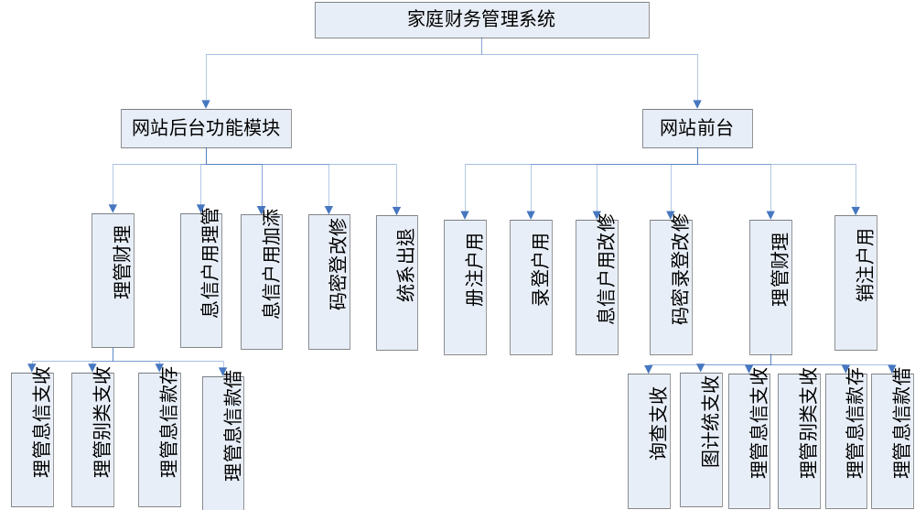
图4-1 系统总体功能模块图

4.2 数据库设计
在信息世界中，信息从客观事物出发流经数据库，通过决策机构最后又回到客观世界，信息的这一循环经历了三个领域：信息世界，数据世界，现实世界。现实世界的事物反映到人的头脑中，人的大脑对它有个认识过程，经过分析（选择、命名、分类等）进入信息世界。这些信息再进一步加工、编码，然后进入数据世界，而软件系统的开发工作需要考虑这两个方面的问题，也就是要考虑系统开发所需要的数据，以及如何对这些数据进行操作。这两个问题贯穿了整个软件系统的开发过程，这也就是数据库的设计问题，软件设计的一个核心。
E-R图是直观表示概念模型的工具，它有四个基本成分：
(1）矩形，利用矩形来表示数据库中的实体类型。
(2）菱形，利用菱形来表示数据库中的联系类型也就是表之间的关系。
(3）椭圆形，利用椭圆形来表示实体类型和联系类型的属性。对于关键码的属性，在属性名下划一横线。
(4）直线，用只限来表示联系类型与其涉及的实体类型之间以直线连接。

4.3 数据库概念设计
主要数据库表逻辑设计如下：
收支信息实体图如图4-2。
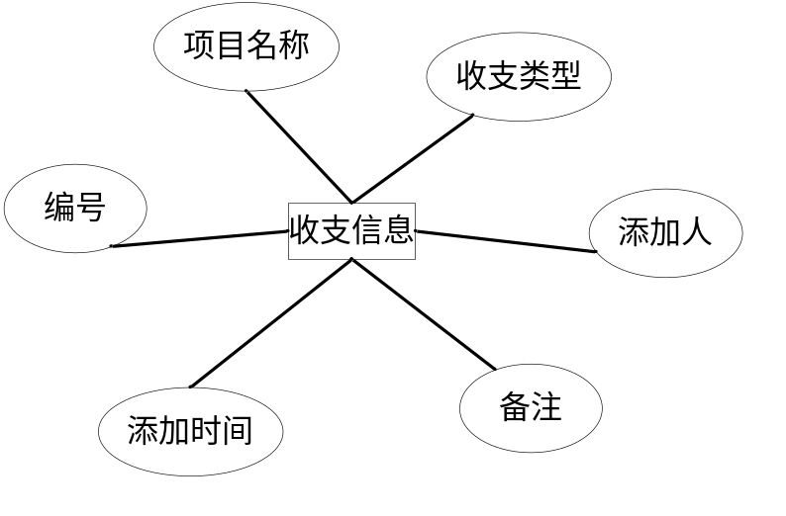
图4-2收支信息实体图
借款信息实体图如图4-3。
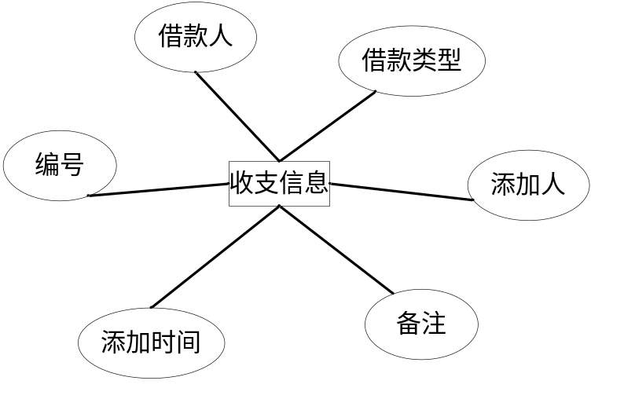
图4-3借款信息实体图
存款信息实体图如图4-4。
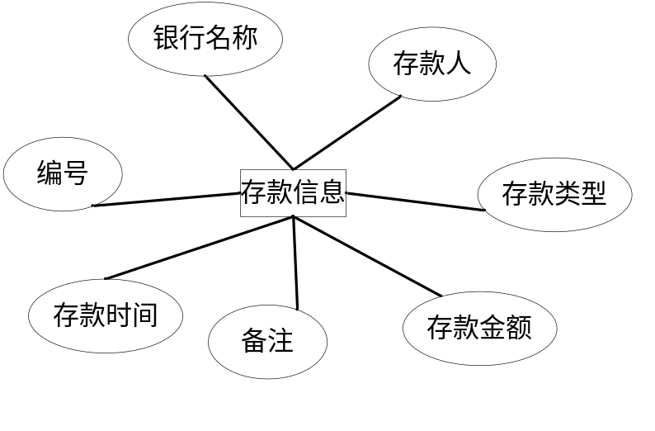
图4-4存款信息实体图
收支项目信息实体图如图4-5。

图4-5收支项目信息实体图
用户信息实体图如图4-6。
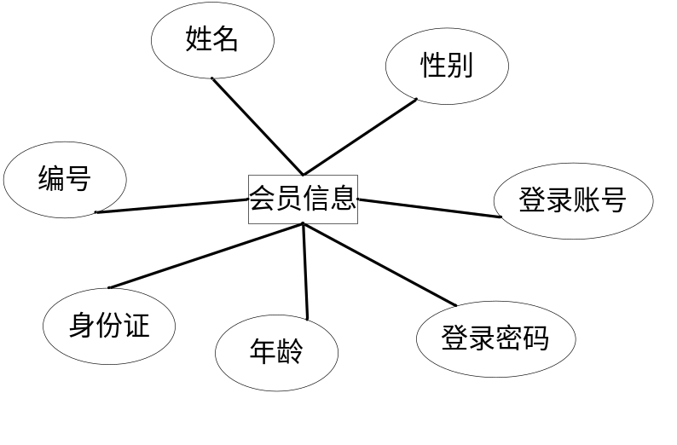
图4-6用户信息实体图

4.4系统整体关系
数据库的实体间的关系可以用一个E-R图表示，如图4-15所示。
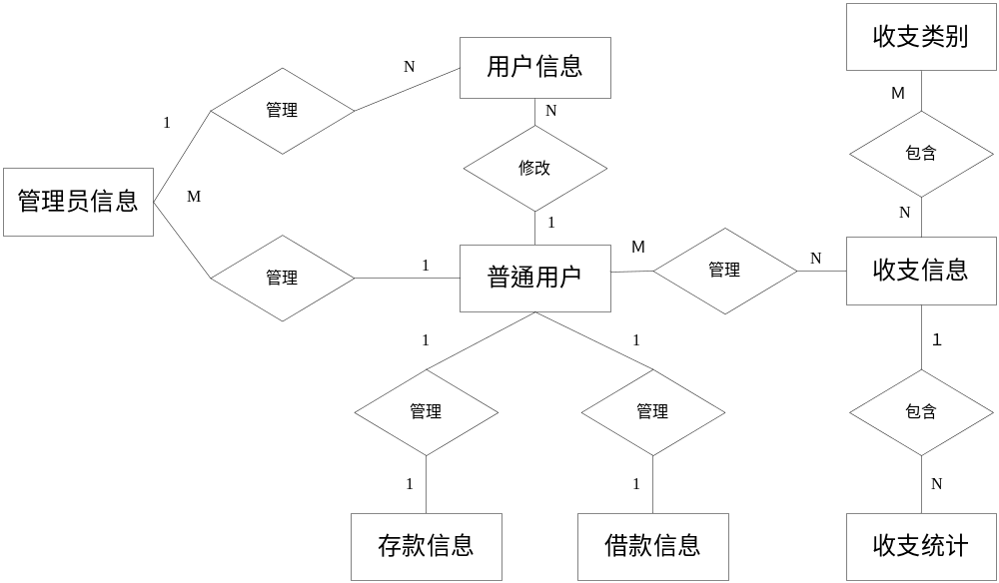
图4-15 系统整体E-R图

4.5 数据库逻辑结构设计
数据库在一个信息管理系统中占有非常重要的地位，数据库结构设计的好坏将直接对应用系统的效率及实现的效果产生影响。合理的数据库结构设计可以提高数据存储的效率，保证数据的完整性和一致性。
在本系统中，涉及到的数据项和表结构如下：
本系统设计的数据库表包括5个数据库表，整个数据库表比较复杂存放的数据信息比较多，下面分别介绍每个数据库表的功能和具体的字段信息。
表4-1 Jie_Money
列名 | 数据类型 | 长度 | 允许空 | 默认值 | 说明
id | int | 4 | 否 |  | 主键
Name | nvarchar | 50 | 是 |  | 借款人
TypeName | nvarchar | 50 | 是 |  | 类别
UserName | nvarchar | 50 | 是 |  | 添加人
AddUserId | nvarchar | 50 | 是 |  | 用户编号
AddMoney | float | 8 | 是 |  | 金额
Ds | nvarchar | 500 | 是 |  | 备注
AddTime | datetime | 8 | 是 | getdate | 添加时间
表4-2 F_Money
列名 | 数据类型 | 长度 | 允许空 | 默认值 | 说明
id | int | 4 | 否 |  | 主键
Name | nvarchar | 50 | 是 |  | 名称
Type | nvarchar | 50 | 是 |  | 项目
UserName | nvarchar | 50 | 是 |  | 添加人
AddUserId | nvarchar | 50 | 是 |  | 用户编号
AddMoney | float | 8 | 是 |  | 金额
Ds | nvarchar | 500 | 是 |  | 备注
AddTime | datetime | 8 | 是 | getdate
表4-3 MoenyClass
列名 | 数据类型 | 长度 | 允许空 | 默认值 | 说明
id | int | 4 | 否 |  | 主键
name | nvarchar | 100 | 是 |  | 名称
表4-4 UserInfo
列名 | 数据类型 | 长度 | 允许空 | 默认值 | 说明
id | int | 4 | 否 |  | 主键
Name | nvarchar | 200 | 是 |  | 姓名
Sex | nvarchar | 50 | 是 |  | 性别
Pass | nvarchar | 50 | 是 |  | 密码
loginName | nvarchar | 100 | 是 |  | 登陆账号
LoginRoule | nvarchar | 50 | 是 | N'普通用户' | 登陆角色
NianLing | nvarchar | 50 | 是 |  | 年龄
Addtime | datetime | 8 | 是 | getdate | 添加时间
Ds | text | 16 | 是 |  | 备注
SFZ | nvarchar | 50 | 是 |  | 身份证
XueLI | nvarchar | 50 | 是 |  | 学历
ZhiCheng | nvarchar | 50 | 是 |  | 职称
表4-5 LC_Money
列名 | 数据类型 | 长度 | 允许空 | 默认值 | 说明
id | int | 4 | 否 |  | 主键
Name | nvarchar | 50 | 是 |  | 存款银行
TypeName | nvarchar | 50 | 是 |  | 存款类型
UserName | nvarchar | 50 | 是 |  | 添加人
AddUserId | nvarchar | 50 | 是 |  | 用户编号
AddMoney | float | 8 | 是 |  | 金额
Ds | nvarchar | 500 | 是 |  | 备注
AddTime | datetime | 8 | 是 | getdate | 添加时间

5 系统实现

5.1用户登录模块
登录界面是系统的第一个页面，使用本系统的人必须输入帐号和密码才能使用系统的功能。用户输入正确的帐号和密码才能进入系统，用户登录的时候系统会自动判断用户的角色，进入后台后会自动判断用户具有的权限。
登录的界面如图5-1。
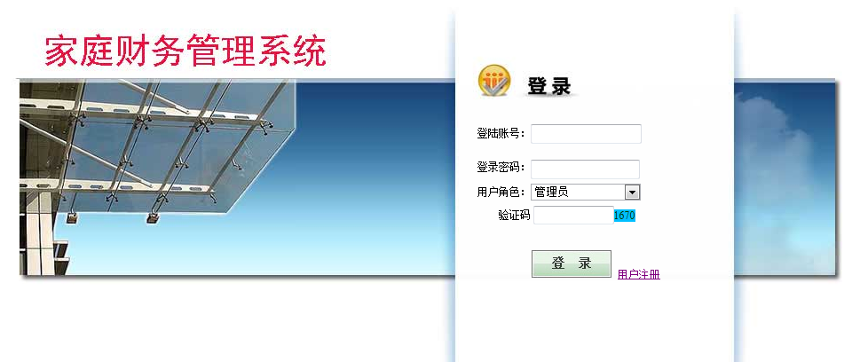
图5-1 用户登录界面
主要代码如下：
protected void ImageButton1_Click(object sender, ImageClickEventArgs e)
{
if (lblyanzheng.Text != txtyan.Text)
{
js.Alertjs("验证码错误");
return;
}
else
{
if (TxtUserName.Text == "" && TxtPassword.Text == "")
{
Alert.AlertAndRedirect("没有输入账号和密码！", "Login.aspx");
}
else
{
dr = data.GetDataReader("select * from UserInfo where loginName='" + TxtUserName.Text.Trim() + "'and Pass='" + TxtPassword.Text.Trim() + "'");
if (dr.Read())
{
if (dr["LoginRoule"].ToString() == "普通用户")
{
Session["Name"] = dr["Name"].ToString();
Session["UserId"] = dr["id"].ToString();
Response.Redirect("UserManger/Default.aspx");
}
else
{
Response.Redirect("Admin/Default.aspx");
}

}
else
{
Alert.AlertAndRedirect("登陆失败请重新登陆！", "Login.aspx");
}
}
}
}

5.2用户注册
用户注册模块是系统的关键模块，用户注册信息包括用户的账号，姓名，生日，证件号码，联系电话等一些必须的注册信息。
填写完毕用户点击注册系统提示注册成功，用户可以使用注册的账号登陆使用系统的功能了。
用户注册的运行效果如图5-2。
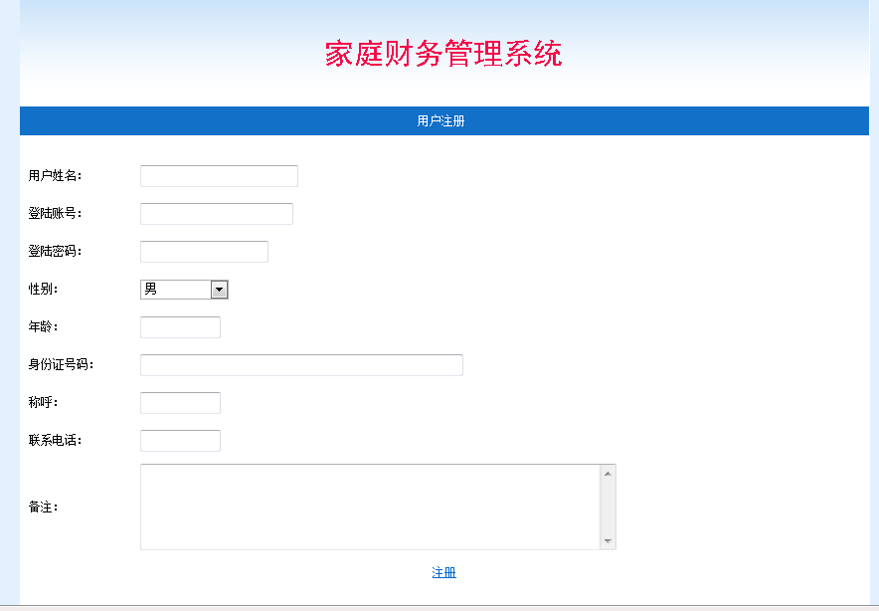
图5-2 用户注册界面
主要代码如下：
protected void LinkButton1_Click(object sender, EventArgs e)
{
string sql = "insert into UserInfo(Name,Sex,Pass,loginName,NianLing,Ds,SFZ,XueLI,ZhiCheng)values('" + Name.Text + "','" + Sex.SelectedValue + "','" + Pass.Text + "','" + loginName.Text + "','" + NianLing.Text + "','" + Ds.Text + "','" + SFZ.Text + "','" + XueLI.Text + "','" + ZhiCheng.Text + "')";
data.RunSql(sql);
Alert.AlertAndRedirect("注册成功请登陆", "Default.aspx");
}

5.3理财管理
理财管理是对自己的理财信息进行管理的功能模块，主要功能包括添加收支信息，收支类别管理，收支信息查询修改和删除等功能。
添加收支信息的运行界面如图5-4。
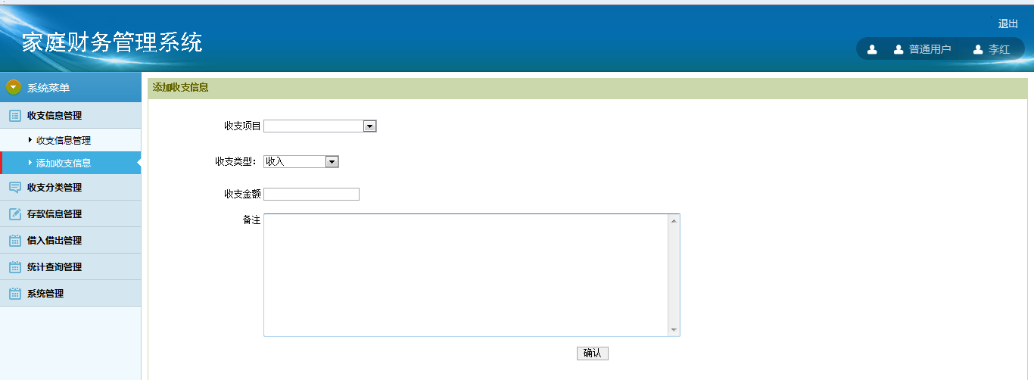
图5-4 添加收支信息界面
关键代码如下：
protected void Button1_Click(object sender, EventArgs e)
{
string sql;
sql = "insert into F_Money(name,Type,UserName,AddMoney,Ds,AddUserId)values('" + drpParentItem.SelectedItem.Text + "','" + drpSubItem.SelectedItem.Text + "','" + Session["Name"].ToString() + "','" + TxtMoney.Text + "','" + TxtStatement.Text + "','" + Session["UserId"].ToString()+"')";
data.RunSql(sql);
Alert.AlertAndRedirect("添加成功！", "AddMoney.aspx");
}

5.4用户管理
管理员可以对用户信息进行控制和管理具体的功能包括添加用户信息，查看用户信息，删除用户信息等功能模块。
添加用户信息的运行界面如图5-5。
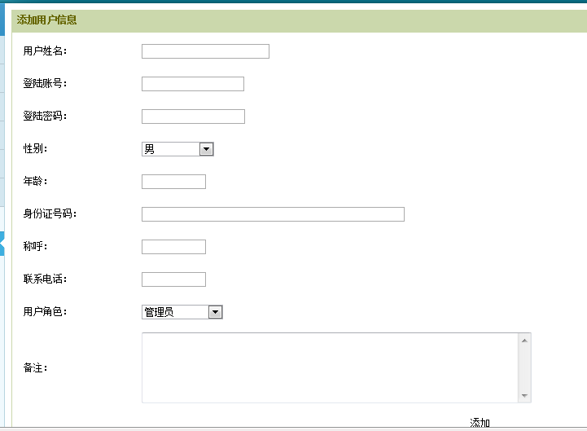
图5-5添加用户信息界面

关键代码如下：
protected void LinkButton1_Click(object sender, EventArgs e)
{
string sql = "insert into UserInfo(Name,Sex,Pass,loginName,NianLing,Ds,LoginRoule,SFZ,XueLI,TEl)values('" + Name.Text + "','" + Sex.SelectedValue + "','" + Pass.Text + "','" + loginName.Text + "','" + NianLing.Text + "','" + Ds.Text + "','" + DropDownList1.SelectedValue + "','" + SFZ.Text + "','"+XueLI.Text+"','"+TEl.Text+"')";
data.RunSql(sql);
Alert.AlertAndRedirect("添加成功","UserMange.aspx");
}

5.5收支分类信息管理
收支分类管理是本系统比较重要的功能模块，其中包括对收支分类的类别维护，添加收支分类信息，查看收支分类信息，删除收支分类信息，修改收支分类信息。
添加收支分类信息的运行界面如图5-6。
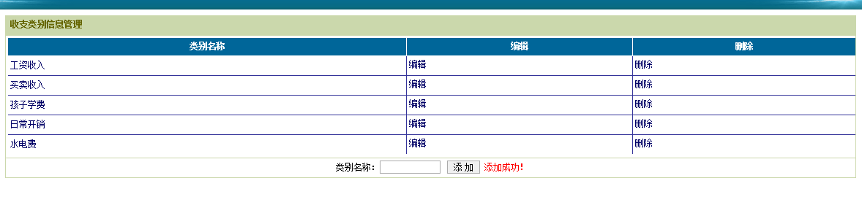
图5-6添加收支分类信息界面
关键代码如下：
protected void btnAdd_Click(object sender, EventArgs e)
{
string name = txtUser.Text.Trim();
if (name.Length < 1)
{
alert.Alertjs("长度不能小于1位");
return;
}
data.RunSql("insert into MoenyClass(name)values('" + txtUser.Text + "')");
Label4.Text = "添加成功！";
txtUser.Text = "";
InitData();
}

5.6借款信息管理
借款管理是本系统比较重要的功能模块，其中包括对借款的类别维护，添加借款信息，查看借款信息，删除借款信息，修改借款信息。
添加借款信息的运行界面如图5-6。
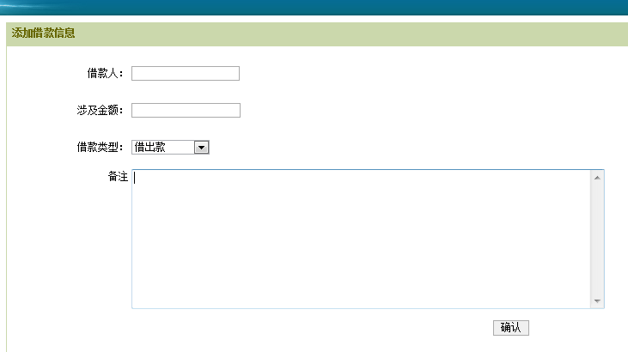
图5-6添加借款信息界面
关键代码如下：
protected void Button1_Click(object sender, EventArgs e)
{
string sql;
sql = "insert into Jie_Money(name,AddMoney,Ds,AddUserId,UserName,TypeName)values('" + TextBox1.Text + "','" + TxtMoney.Text + "','" + TxtStatement.Text + "','" + Session["UserId"].ToString() + "','" + Session["MemberTName"].ToString() + "','" + DropDownList1.SelectedValue + "')";
data.RunSql(sql);
Alert.AlertAndRedirect("添加成功！", "JieMoneyManger.aspx");
}

5.7存款信息管理
存款管理是本系统比较重要的功能模块，其中包括对存款的类别维护，添加存款信息，查看存款信息，删除存款信息，修改存款信息。
添加存款信息的运行界面如图5-6。
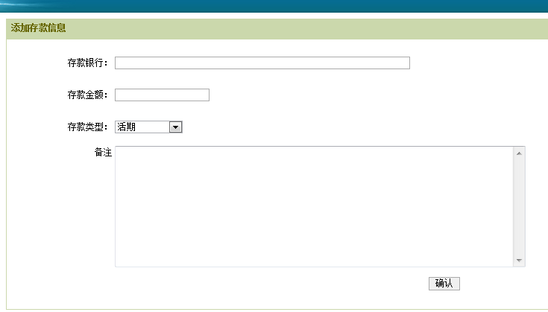
图5-6添加存款信息界面
关键代码如下：
protected void Button1_Click(object sender, EventArgs e)
{
string sql;
sql = "insert into LC_Money(name,AddMoney,Ds,AddUserId,UserName,TypeName)values('" + TextBox1.Text + "','" + TxtMoney.Text + "','" + TxtStatement.Text + "','" + Session["UserId"].ToString() + "','" + Session["MemberTName"].ToString() + "','" + DropDownList1.SelectedValue + "')";
data.RunSql(sql);
Alert.AlertAndRedirect("添加成功！", "CKMoneyManger.aspx");
}

致 谢
在本次毕业设计中，我从指导老师身上学到了很多东西。老师认真负责的工作态度，严谨的治学精神和深厚的理论水平都使我收益匪浅。老师无论在理论上还是在实践中，都给与我很大的帮助，使我得到很大的提高，这对于我以后的工作和学习都有一种巨大的帮助，在此感谢老师耐心的辅导。在撰写论文阶段，原老师几次审阅我们的论文，提出了许多宝贵意见，没有她的指导，我就不能较好得完成课题设计的任务。
另外，我还要感谢在这几年来对我有所教导的老师，他们孜孜不倦的教诲不但让我学到了很多知识，而且让我掌握了学习的方法，更教会了我做人处事的道理，在此表示感谢。同时，在系统开发过程中还有其他的同学也给了我不少帮助，这里表示感谢。

[参考文献]
[1] 卢彦，B2B-批发行业的第三个新时代[R].北京，北京市商务委员会，2010.
[2] 陈火跟，我国医药电子商务模式-“珍诚模式”的探讨[J].E-BUSINESS JOURNAL，2009.
[3] 胡丽俊.中小企业B2B电子商务模式应用分析[J]. 科技经济市场, 2009, 9.
[4] 李亚霞，王国宏.企业进存销管理系统的设计 [J].河南科技, 2010,7.
[5] 魏华, 邵鲁生. 基于面向对象思想的快递物流管理信息系统的分析与设计[J]. 物流技术, 2010, 7.
[6] 杨璇. 基于构件的企业信息系统架构模式的研究与应用[J]. 新疆大学学报(自然科学版), 2009, 2.
[7] 庄岩．基于ASP．NET的科研管理信息系统的设计与实现[J]．山东广播电视大学学报．2009(4)
[8] 周永娟,寇晓丽. 基于ASP.NET 的网上购物系统的设计与实现[J], 软件导刊, 2009,8(11).
[9] 张正做,殷国真,周霖. 基于AS P．N ET的检品查询系统设计与实现[A]. 办公自动化杂志, 2010,3.
[10]蔡洪民，赵文光，陈素，陈沁群．基于Web 2．0的《网络技术与实践》课程网站的设计与实现[J]．微计算机应用，2008，29
[11]Gary B.Shelly Thomas J.Cashman Harry J.Rosenblatt. 系统分析与设计教程[M].北京：机械工业出版社，2010.
[12]高雅侠,邹海荣.一个小型电子商务网站设计与实现啊[A].广西民族师范学院学报.2010,6(27).
[13]黎升洪, 蔡飞. 面向对象数据库设计方法[J]. 计算机与现代化, 1999, 1.
[14]湛霞. 基于Web的应用系统测试研究[J]. 科技信息, 2007.
[15] 骆正华．电子商务系统规划与设计[M]．北京：清华大学出版社，2006
[16]ZHONG Ping,CAI Zhao-quan,etc. Design and Realization of B2C E-Market System Based on ASP.NET[J], Computer and Modernization, 2009,(5).
[17]张志远. 利用web.config维护ASP.NET网站的登录权限[J]. 电脑编程技巧与维护, 2005, 3.
[18]Kenneth J.Knapp,R.Franklin Morris,Thomas E.Marshall,Terry Anthony Byrd. Information security policy: An organizational-level[J]. Computers & Security, 2009(28).

